

**TAREA: 3_2 PWM**

Manzo Torres Marcos

8° A Ing. Mecatrónica

Programación de sistemas embebidos Profesor: Carlos Moran Garabito

**¿QUÉ ES UN PWM?**

El PWM es un tipo de señal de tensión que usamos en electrónica con muchos objetivos distintos y para muchas tareas distintas. Vivimos rodeados de dispositivos que usan PWM para realizar alguna operación.

Qué es PWM y cómo funciona la modulación de ancho de pulso

PWM son siglas en inglés que significan Pulse Width Modulationy que lo podemos traducir a español como Modulación de ancho de pulso. Puede ser que esto no te diga nada de momento, pero al terminar el artículo tomará todo el sentido del mundo.

La modulación de ancho de pulso está formada por una señal de onda cuadrada que no siempre tiene la misma relación entre el tiempo que esta en alto y el tiempo que está en bajo.

En la siguiente imagen vemos una señal que varía entre 5 voltios y 0 voltios. A lo largo del tiempo la señal varía entre dos valores de tensión. Durante un tiempo determinado la señal se encuentra en el nivel alto ( en este caso 5v ) y durante otro periodo de tiempo se encuentra en el segundo valor de tensión (en este caso 0v).

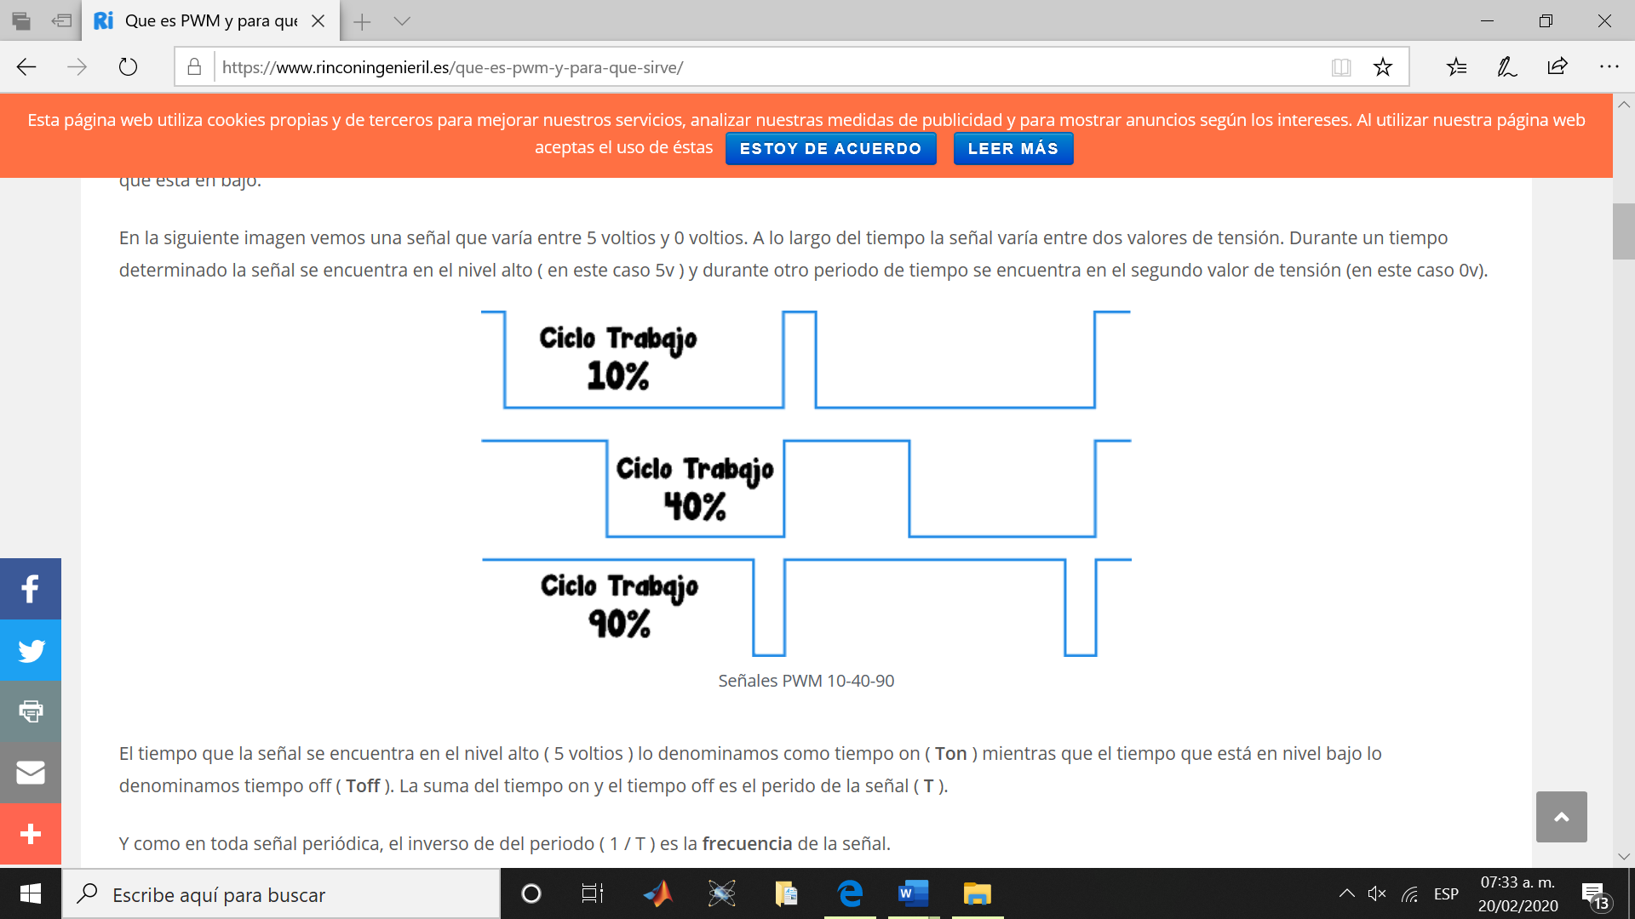El tiempo que la señal se encuentra en el nivel alto (5 voltios ) lo denominamos como tiempo on ( Ton ) mientras que el tiempo que está en nivel bajo lo denominamos tiempo off ( Toff ). La suma del tiempo on y el tiempo off es el periodo de la señal ( T ).

Y como en toda señal periódica, el inverso de del periodo ( 1 / T ) es la frecuencia de la señal.

**¿CÓMO FUNCIONA EL PWM?**

Variando su valor de tensión entre dos valores conocidos, por ejemplo, Vcc y GND en periodos concretos de tiempo y con una frecuencia fija. Estos periodos reciben nombres especiales.

Ciclo de trabajo o Duty Cycle

La variación de ancho de pulso consiste en variar los tiempos de encendido y apagado, es decir Ton y Toff. Al cambiar el valor de un PWM, en realidad se están modificando estos tiempos.

Uno de las características más importantes de una señal PWM es su ciclo de trabajo o Duty Cycle, en inglés, ya que este es el que varía en un PWM.

El ciclo de trabajo no es otra cosa que la relación entre el tiempo de encendido y el periodo o tiempo total del PWM.

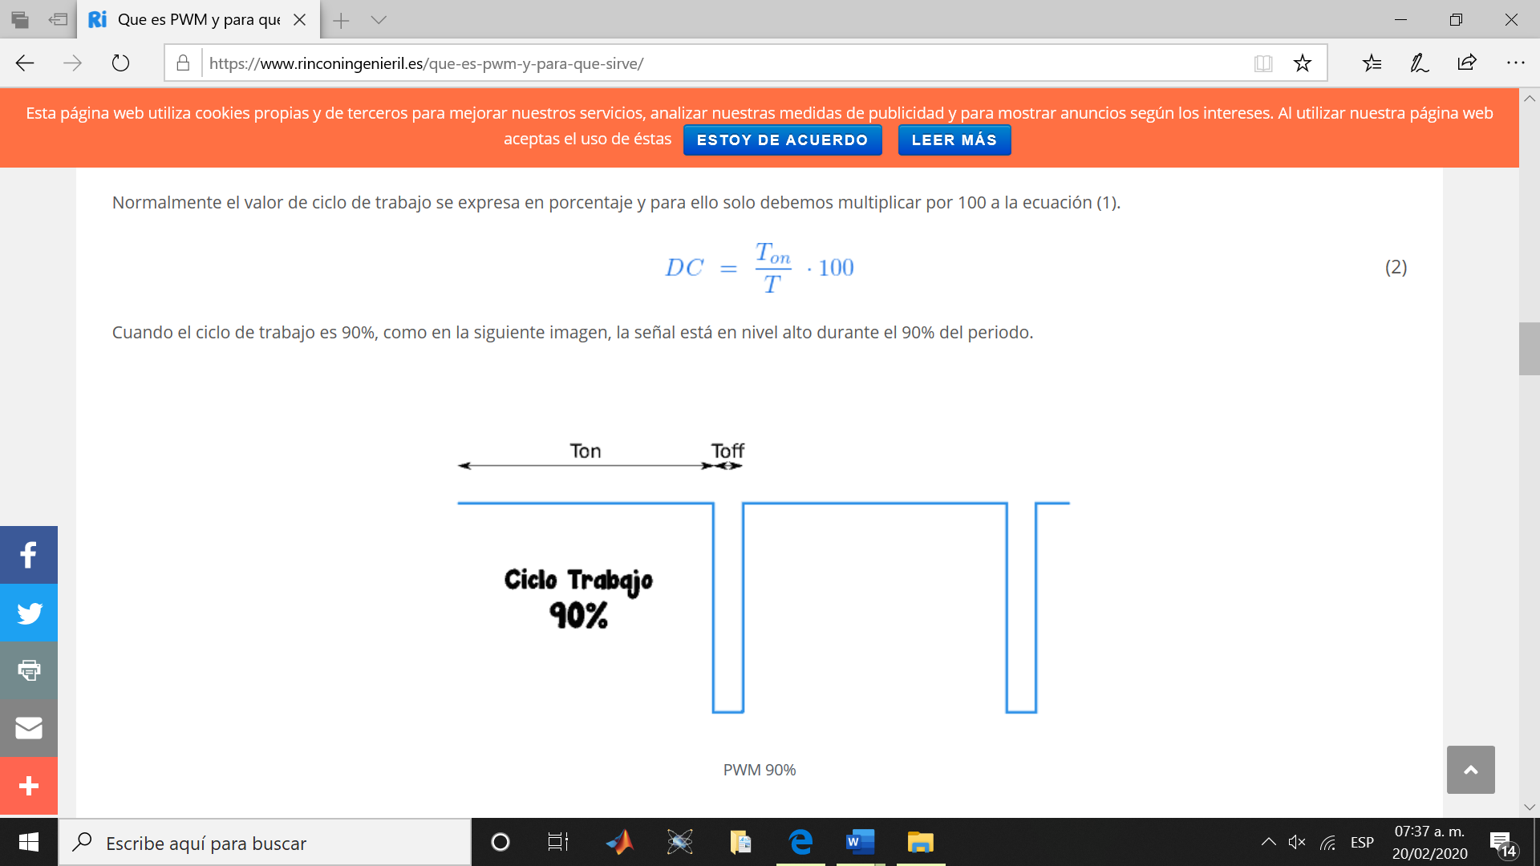

Cuanto mayor sea el duty cycle, mayor tiempo estará la señal de tensión en alto, sin variar el periodo. Por consecuencia, como el periodo no varió y la suma de Ton y Toff, si el tiempo de encendido aumenta, el tiempo de apagado disminuye.

En la siguiente animación puedes ver como varia el duty cycle al variar el tiempo de encendido.

PWM – Pulse Width Modulation

Este es el motivo por el cual se llama modulación de ancho de pulso, porque literalmente se varia el ancho del pulso de nivel alto.

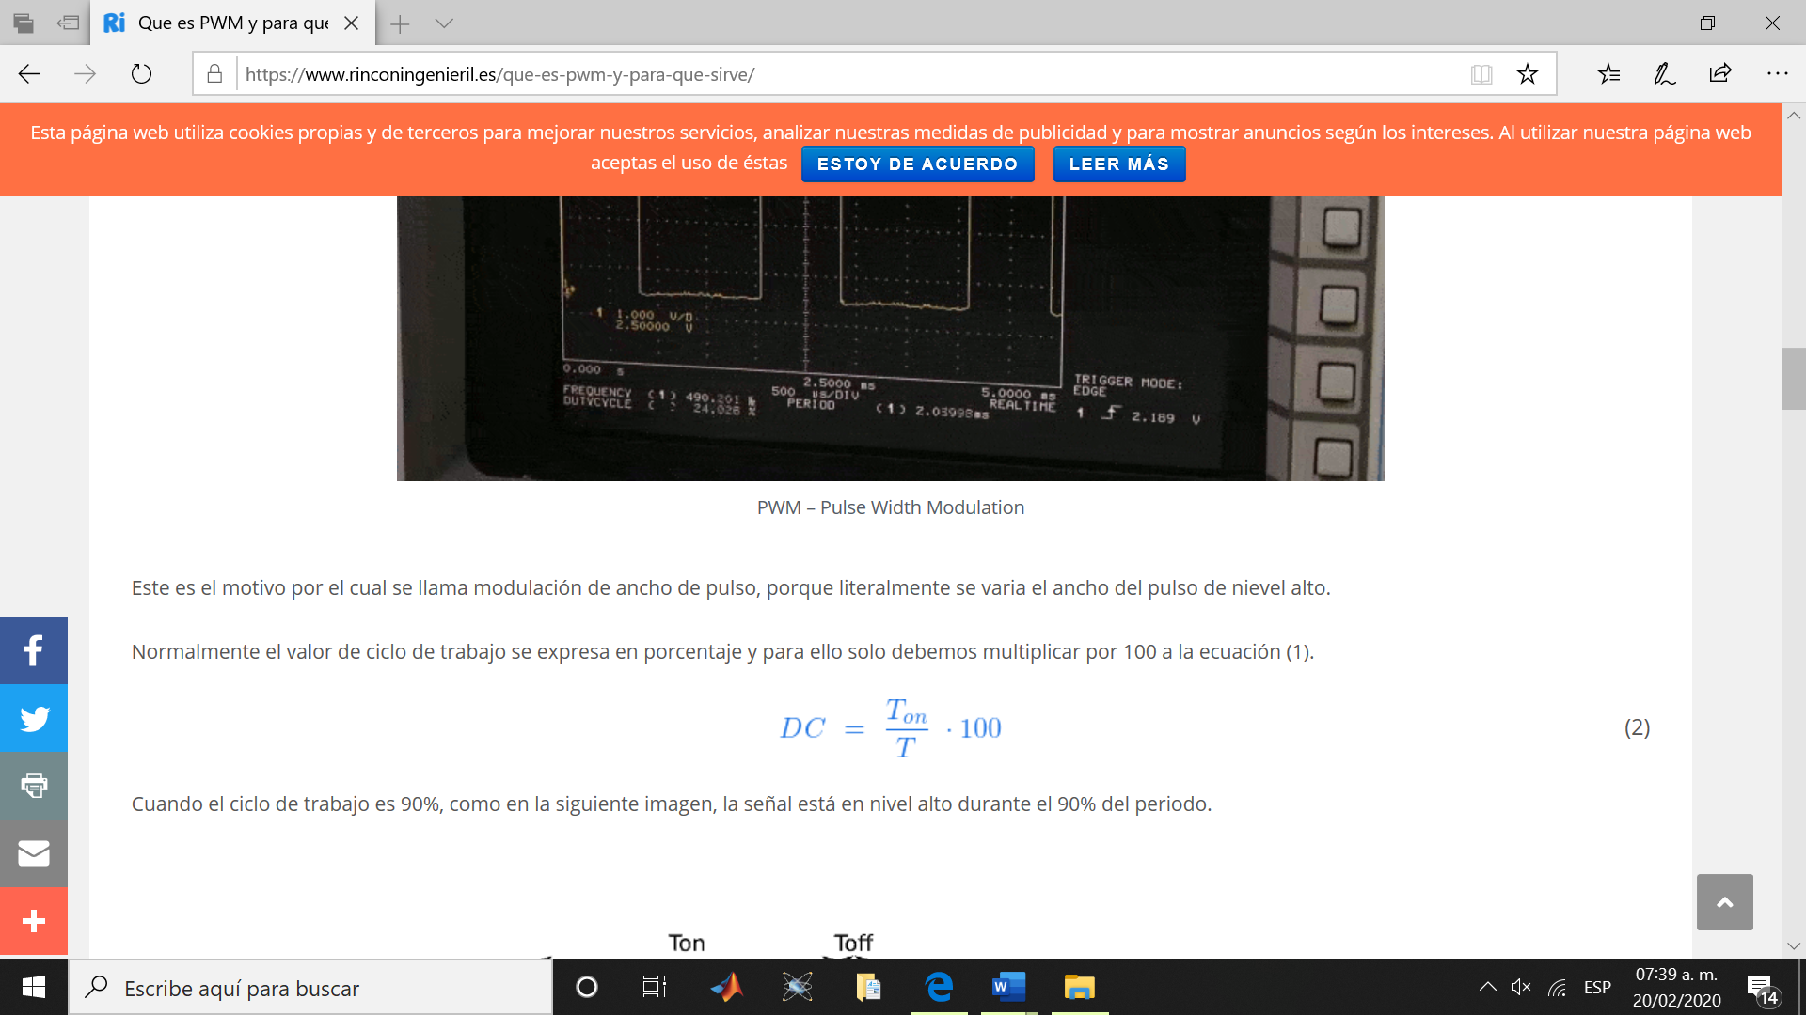Normalmente el valor de ciclo de trabajo se expresa en porcentaje y para ello solo debemos multiplicar por 100 a la ecuación.

Cuando el ciclo de trabajo es 90%, como en la siguiente imagen, la señal está en nivel alto durante el 90% del periodo.

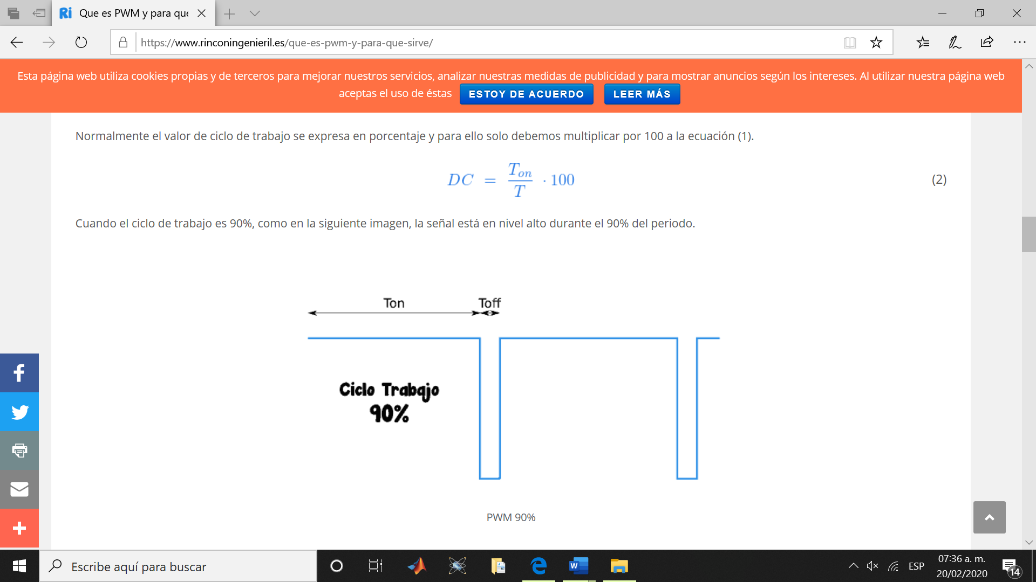PWM 90%

Cuando el ciclo es de 20%, como en la siguiente imagen, la señal estará el 20% del tiempo en nivel alto y el 80% en nivel bajo.

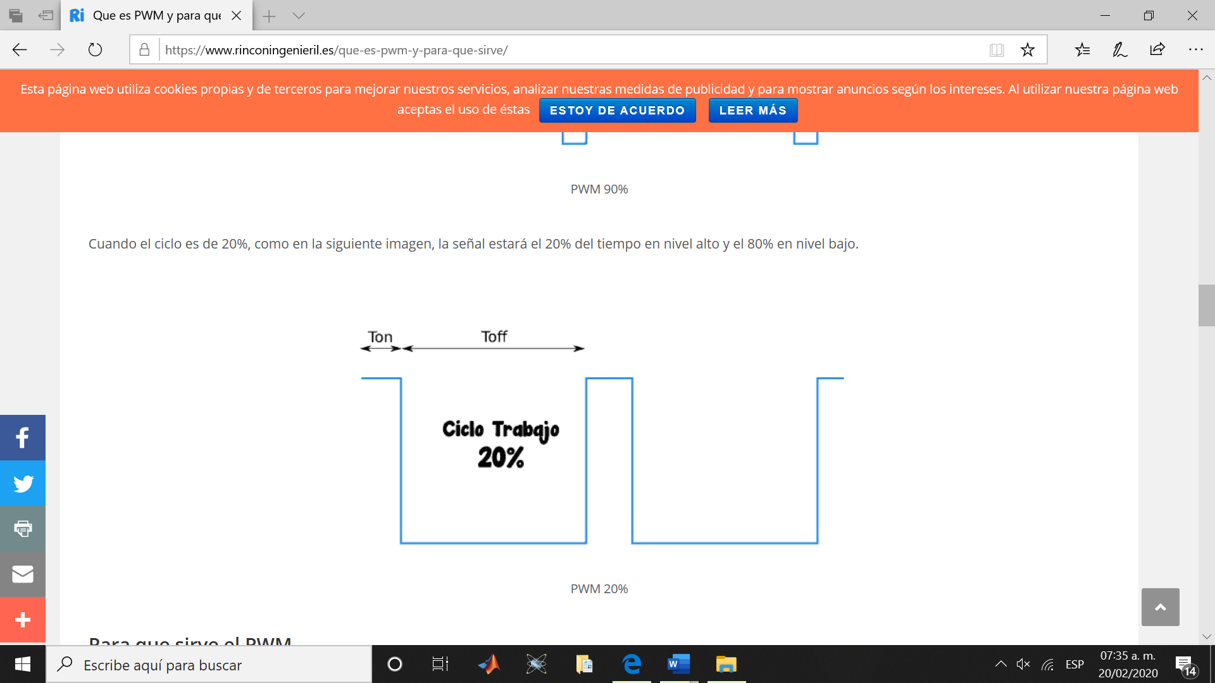

PWM 20%

**¿PARA QUE SIRVE EL PWM?**

Hasta ahora sabemos que el PWM es una señal que varía el ancho de su pulso en función del parámetro que denominamos ciclo de trabajo. De lo que no hemos hablado todavía es sobre para que sirve la modulación de ancho de pulso en la práctica.

Lo cierto es que al variar el duty cycle de una señal PWM, lo que estamos haciendo es variar su tensión media y esta es la clave por la cual usamos tanto el PWM. Cunado una señal media de tensión atraviesa ciertos componentes electrónicos, puede hacer que su comportamiento cambie. Por ejemplo, los LED, los motores de corriente continua o ventiladores, incluso altavoces y zumbadores.